Разработка рекомендаций по снижению экологической опасности – пространственный анализ территорий после выполнения рекомендаций

С.Г. Шеина, Д.В. Шишкунова
Ростовский государственный строительный университет
Аннотация: В целях формирования благоприятного туристского имиджа Ростовской области необходимо обратить особое внимание на экологическую обстановку в регионе. Разработана методика организационно-технологических мероприятий по устранению негативного влияния факторов окружающей среды и повышению рекреационной привлекательности территории. Её применение позволит повысить инвестиционную привлекательность территории в целом, а также улучшить качество жизни населения и увеличить туристский поток. Результаты представлены в виде таблиц и электронных карт, построенных в среде ArcGIS ESRI. Использование ГИС технологий позволяет снабдить инвестора необходимой информацией об инвестиционной привлекательности отдельных территорий для расположения туристско-рекреационных зон. Результаты проведенной работы позволят оценивать любую территорию, проводить анализ полученных результатов и получать реальную картину в исследовании той или иной территории.
Ключевые слова: Экологический туризм, рекреационная пригодность территории, оценка территории, экологический фактор, моделирование этапов территориального планирования, рекреационные зоны, комплекс мероприятий

Развитие экологического туризма в Ростовской области – вариант выгодного освоения и сохранения территорий, улучшения состояния здоровья населения, экономического роста региона, а также создания привлекательного для туристов имиджа области.
Используя методику классификации рекреационных зон и схему экологической обстановки Ростовской области (рисунок 1) и выполнена оценка территории, построена электронная карта рекреационной пригодности земель Ростовской области [1] (рисунок 2).
Анализируя построенную электронную карту можно сделать вывод, что наиболее благоприятными для рекреационного освоения являются территории в районе ст. Вешенской и южное побережье Таганрогского залива.
К весьма благоприятным территориям отнесено северное побережье Таганрогского залива, так как обладает меньшим рекреационным потенциалом, чем южное.
К благоприятным территориям для рекреационного использования отнесены долины крупных рек Дон и Сев. Донец благодаря благоприятному климату и ландшафту и наличию водных объектов.
К районам благоприятным для частичного использования относится большая часть территории области благодаря благоприятному ландшафту, наличию озер и мелких рек на территории области.
К непригодным относится юго-западная часть территории области, где отсутствуют все вышеперечисленные факторы [2].
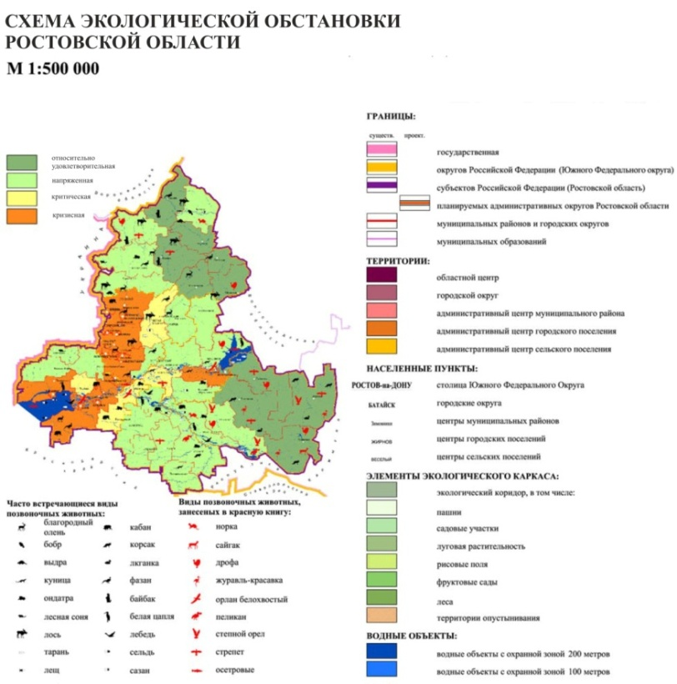
Рис. 1. Схема экологической обстановки Ростовской области
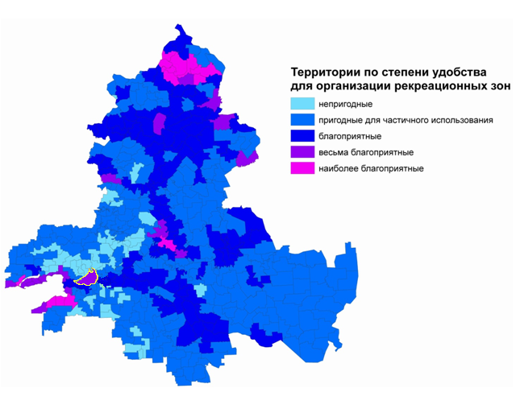
Рис. 2. Оценка рекреационной пригодности
территорий Ростовской области
В целях снижения негативного воздействия, разработана классификация мероприятий (таблица 1), по устранению негативных экологических факторов, включающая следующие направления воздействия: снижение промышленной нагрузки (М1), снижение транспортной нагрузки (М2), снижение загрязнения атмосферного воздуха (М3), снижение загрязнения питьевой воды (М4), снижение загрязнения почвы (М5), улучшение состояния здоровья населения (М6) [1]. Для каждого направления, выбираются зональные, территориальные и локальные методы и комплекс мероприятий по влиянию на факторы, которые приведены в таблице 1.
Табл. 1. Классификация мероприятий по устранению негативных
экологических факторов
Направление воздействия | Комплекс мероприятий | Набор мероприятий
Снижение промышленной нагрузки | М1 | Использование нетрадиционных (ветровой, солнечной и т.д.) источников энергии
Снижение промышленной нагрузки | М1 | Переход на газовое топливо предприятий энергетики
Снижение промышленной нагрузки | М1 | Разработка и внедрение энергоресурсосберегающих технологий
Снижение промышленной нагрузки | М1 | Становление санитарных охранных зон вокруг промышленных предприятий
Снижение транспортной нагрузки | М2 | Формирование и развитие сети скоростных дорог и многополосных автомагистралей
Снижение транспортной нагрузки | М2 | Доведение технического уровня существующих федеральных и территориальных дорог до соответствия с ростом интенсивности движения
Снижение транспортной нагрузки | М2 | Реконструкция загруженных участков дорог на подходах к городам и населённым пунктам. Реконструкция и строительство объездных дорог с целью выноса из них транзитных потоков
Снижение загрязнения атмосферного воздуха | М3 | Использование нетрадиционных (ветровой, солнечной и т.д.) источников энергии
Снижение загрязнения атмосферного воздуха | М3 | Разработка и внедрение энергоресурсосберегающих технологий
Снижение загрязнения атмосферного воздуха | М3 | Развитие и совершенствование сетей автомобильных дорог
Окончание табл.1
Снижение загрязнения питьевой воды | М4 | Реконструкция и строительство централизованных локальных систем водоснабжения
Снижение загрязнения питьевой воды | М4 | Расширение и реконструкция очистных сооружений
Снижение загрязнения питьевой воды | М4 | Реконструкция и расширение канализационных сетей
Снижение загрязнения почвы | М5 | Создание безотходных и малоотходных технологических схем производства
Снижение загрязнения почвы | М5 | Санитарно-технические, предусматривающие сбор, удаление, обеззараживание и утилизацию отходов, загрязняющих почву (санитарная очистка населенных мест
Снижение загрязнения почвы | М5 | Повышение доз органических удобрений
Улучшение состояния здоровья населения | М6 | Вакцинация населения
Улучшение состояния здоровья населения | М6 | Вакцинация животных
Улучшение состояния здоровья населения | М6 | Санитарная охрана водных источников

Все факторы, характеризующие рекреационные территории делятся на две группы: основные и дополнительные (рисунок 3) [3].

Природные факторы
Основные
Дополнительные
– Наличие транспортной инфраструктуры;
– Характеристика ландшафта;
– Наличие водных и лесных объектов;
– Климатические условия территории;
– Наличие памятников истории, культуры;
– Состояние окружающей среды.
– Наличие выходов подземных вод;
– Наличие бальнеологических ресурсов;
– Наличие песчаных пляжей;
– Наличие памятников природы.
Рис. 3. Классификация видов природных факторов

В результате анализа территории по выбранному для модификации оценочному фактору определяются виды загрязнений, представленные на каждой территории. Для каждого загрязняющего фактора определяется свой комплекс мероприятий, эффективных для его устранения или понижения уровня его воздействия. [4,5] Ниже представлены результаты моделирования рекреационной пригодности территории земель при последовательном устранении загрязняющих факторов на примере Красносулинского района Ростовской области.
В настоящее время в Красносулинском районе исходя из схемы экологической обстановки Ростовской области (рисунок 1) видно, что состояние экологической обстановки – кризисное. В таблице 2 показано текущее состояние окружающей среды в зависимости от влияния загрязняющих факторов.
Табл.2. Экологическое состояние окружающей среды
Красносулинского района Ростовской области
№п/п | Загрязняющие факторы | Экологическое состояние окружающей среды
1 | Промышленная нагрузка | Негативное [6]
2 | Транспортная нагрузка | Удовлетворительное [6]
3 | Загрязнение атмосферного воздуха | Негативное [7]
4 | Загрязнение питьевой воды | Негативное [7]
5 | Загрязнение почвы | Негативное [8]
6 | Состояния здоровья населения | Благоприятное [9]

Из данных в таблице 2, можно сделать вывод о том, что в Красносулинском районе необходимо проводить комплекс мероприятий практически для всех загрязняющих факторов, чтобы улучшить состояние окружающей среды и тем самым повысить рекреационную пригодность территории [10].
На рисунке 4 показана карта текущего состояния Красносулинского района, на которой видно, что в настоящее время большая часть территории не пригодна для целей размещения туристско-рекреационных зон, восточная сторона территория пригодна для частичного использования.
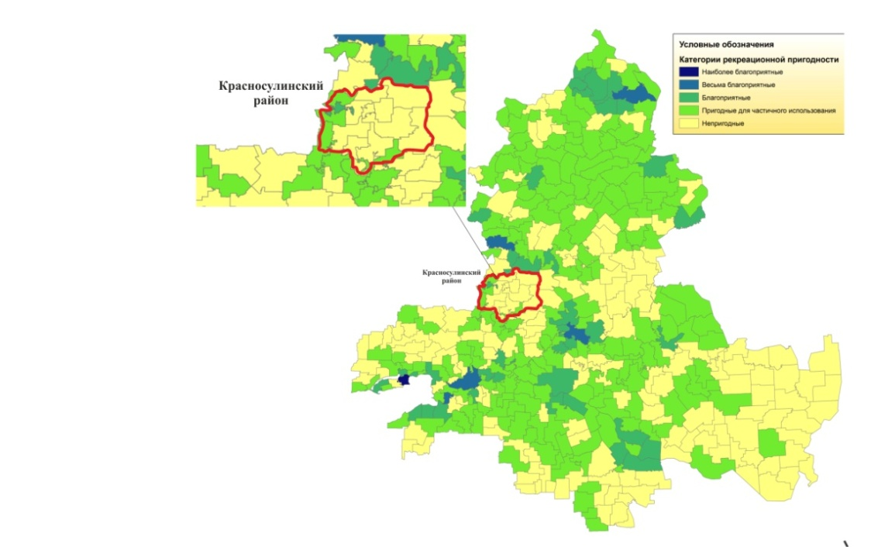
Рис. 4. Карта состояния рекреационной пригодности
Красносулинского района
Моделирование рекреационной пригодности территории Красносулинского района при последовательном устранении загрязняющих факторов показано в таблице 3.
Табл. 3. Моделирование рекреационной пригодности территории Красносулинского района Ростовской области при последовательном устранении загрязняющих факторов
Снижение негативных факторов | Экологическая карта с отражением местоположения объекта | Состояние окружающей среды после снижения негативных факторов
промышленной нагрузки  (комплекс мероприятий М1) | 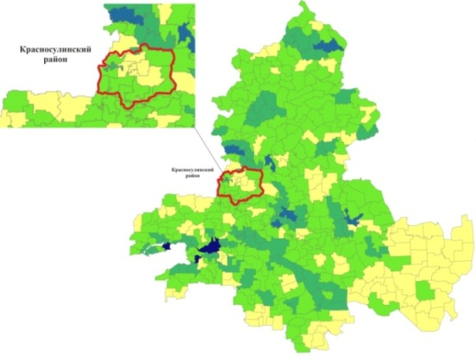 | Большая часть территории стала частично пригодной для целей размещения туристско-рекреационных зон
Окончание табл.3
промышленной нагрузки (комплекс мероприятий М1) | 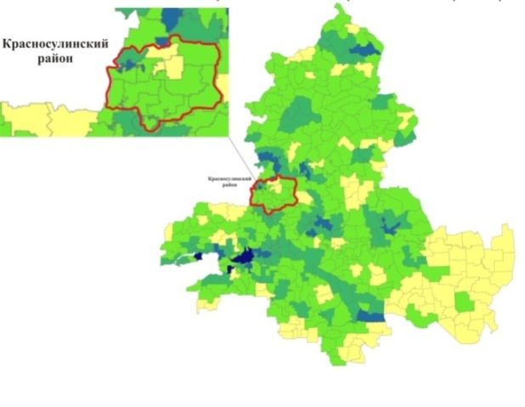 | Практически вся территория стала пригодная для частичного использования;  Некоторые населенные пункты стали благоприятные и весьма благоприятные для целей размещения рекреационных зон
транспортной нагрузки
(комплекс мероприятий М2)
загрязнения атмосферного воздуха
(комплекс мероприятий М3)
промышленной нагрузки  (комплекс мероприятий М1) | 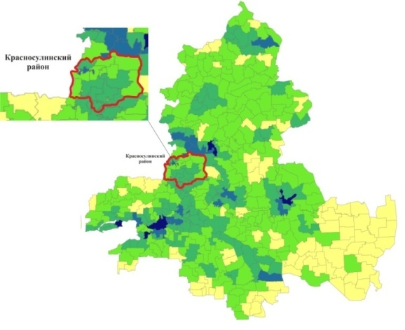 | Вся территория стала пригодна для частичного использования;  Большая ее часть благоприятная; Некоторые населенные пункты весьма благоприятные
загрязнения атмосферного воздуха
(комплекс мероприятий М3)
загрязнения питьевой воды (комплекс мероприятий М4)
загрязнения почвы (комплекс мероприятий М5)

Таблица 3 показывает, что при последовательном устранении загрязняющих факторов территория Красносулинского района стала благоприятная для целей размещения туристско-рекреационных зон.
Предложенная методика позволяет выполнять прогноз любого из факторов территориального развития на основе моделирования этапов территориального планирования и провести оценку любой территории. Её применение позволит повысить инвестиционную привлекательность территории в целом, а также улучшить качество жизни населения и увеличить туристский поток.

Литература
- Матвейко Р.Б. Определение коэффициента градостроительной ценности //Международная научно-практическая конференции «Строительство-2006». Ростов н/Д: Рост. гос. строит. ун-т. 2006. С. 226.
- Porter M. E. What is strategy? // Harvard Business Review. – 1996. –
pp. 61-78.
- Шеина С.Г., Шишкунова Д.В. Использование ГИС технологий для планирования размещения туристско-рекреационных зон на территории ростовской области // Актуальные проблемы городского строительства: сборник трудов Всероссийской научно-технической конференции, посвященной 70-летию кафедры «Городское строительство и архитектура». М-во образования и науки Росс.Федерации, ФБГОУ ВПО «Пен. гос. ун-т арх. и строит.». П.: ПГУАиС, 2014. с. 8 – 12.
- Шеина С.Г., Матвейко Р.Б. Концептуальная модель оценки уровня социально-экономического развития территорий и формирование стратегий развития инвестиционной политики// Инженерный вестник Дона, 2012, №3 URL:ivdon.ru/ru/magazine/archive/n3y2012/993.
- П.В. Иванова Анализ пространственной организации города Ростов-на-Дону и тенденции его развития // Инженерный вестник Дона, 2013, №3 URL: ivdon.ru/ru/magazine/archive/n3y2013/1943.
- Экологический мониторинг, 2015 г. URL: ektor.ru/pages/mon1.asp?idr=2&id=55
- Агентство инвестиционного развития Ростовской области, 2015 г. URL: ipa-don.ru/municipalitys/1006/.
- Поселенческая центральная библиотека: Эко-проблемы, 2015 г. URL: sulinlib.ru/eko-problemy.
- Администрация Красносулинского р-на, 2015 г. URL: special.ksrayon.donland.ru.
- Agricultural Policies for Poverty Reduction: – М., 2013. URL:oecd.org.

References
    - Matvejko R.B. Opredelenie kojefficienta gradostroitel'noj cennosti. Mezhdunarodnaja nauchno-prakticheskaja konferencii (Stroitel'stvo-2006). Rostov n. D: Rost. gos. stroit. un-t. 2006. p. 226.
    - Porter M. E. What is strategy? Harvard Business Review. 1996. pp. 61-78.
    - Sheina S.G., Shishkunova D.V. Aktual'nye problemy gorodskogo stroitel'stva: sbornik trudov Vserossijskoj nauchno-tehnicheskoj konferencii, posvjashhennoj 70-letiju kafedry (Gorodskoe stroitel'stvo i arhitektura). M-vo obrazovanija i nauki Ross.Federacii, FBGOU VPO «Pen. gos. un-t arh. i stroit.». P.: PGUAiS, 2014. pp. 8-12.
    - Sheina S.G., Matvejko R.B. Inženernyj vestnik Dona (Rus), 2012, №3 URL: ivdon.ru/ru/magazine/archive/n3y2012/993.
    - P.V. Ivanova. Inženernyj vestnik Dona (Rus), 2013, №3 URL: ivdon.ru/ru/magazine/archive/n3y2013/1943.
    - Jekologicheskij monitoring [Environmental monitoring]. 2015 g. URL: ektor.ru/pages/mon1.asp?idr=2&id=55.
    - Agentstvo investicionnogo razvitija Rostovskoj oblasti [Agency of investment development of the Rostov region]. 2015 g. URL: ipa-don.ru/municipalitys/1006/.
    - Poselencheskaja central'naja biblioteka: Jeko-problemy [Settlement central library: Environmental problems]. 2015 g. URL: sulinlib.ru/eko-problemy.
    - Administracija Krasnosulinskogo r-na [Administration of the Krasnosulinsky area]. 2015 g. URL: special.ksrayon.donland.ru.
    - Agricultural Policies for Poverty Reduction: М, 2013. URL: oecd.org.

